Model Pemberdayaan Masyarakat dalam Menangani Permasalahan Anak Putus Sekolah Melalui Program PUSPAGA Di Kelurahan Gundih Kecamatan Bubutan Surabaya

Nanik Kholifah,*, Arinal Chusnah, Nathania Bayu Astrella³, Karimah Ulinnuha⁴ , Ulinnuha Karimah^{4,} Moch. Abdillah Putra Prastyo⁵ , Ersa Nur Amalia⁶
^{1,2,3} Fakultas Psikologi, Universitas Yudharta Pasuruan, Indonesia

Article Info |  | ABSTRAK (10 PT)
Article history:  Received October 2, 2020  Accepted October 10, 2020  Published November 1, 2020 |  | Anak putus sekolah menjadi masalah serius di Indonesia, berpotensi mengakibatkan penurunan kualitas sumber daya manusia dan menghambat pertumbuhan sosial ekonomi. Fenomena ini dipicu oleh faktor internal, seperti rendahnya motivasi belajar dan gangguan kesehatan mental, serta faktor eksternal, termasuk kemiskinan dan kurangnya perhatian orang tua. Metode pengabdian yang digunakan dengan Participatory Learning and Action, program pendampingan yang memberikan pendidikan non formal dan dukungan psikososial. Tujuannya meningkatkan motivasi belajar, serta meningkatkan keterampilan akademik anak putus sekolah. Hasil dari program ini menunjukkan perkembangan signifikan; anak-anak mengalami peningkatan dalam hal menulis, membaca, berhitung dan motivasi belajar mereka juga semakin meningkat. Partisipasi aktif orang tua dalam proses pendampingan terbukti meningkatkan dukungan yang dibutuhkan anak-anak. Program pendampingan ini merekomendasikan pengurusan proses administrasi oleh pihak kelurahan dan kasih kesra yang akan sangat mendukung serta bisa mengupayakan anak – anak dapat kembali melanjutkan sekolahnya ataupun mengikuti program kejar paket agar mereka mendapatkan Pendidikan formal dan melanjutkan apa yang telah menjadi cita-cita mereka.
Kata Kunci:
Pendampingan
Anak Putus Sekolah
Pengabdian

Kata Kunci:  Pendampingan  Anak Putus Sekolah  Pengabdian |  | 
Corresponding Author:
Name of Corresponding Author,
Department of Electrical and Computer Engineering,
National Chung Cheng University,
168 University Road, Minhsiung Township, Chiayi County 62102, Taiwan, ROC.
Email: *corresp-author@mail.com

PENDAHULUAN

Anak putus sekolah merupakan masalah serius yang terjadi di berbagai belahan dunia, termasuk di Indonesia. Anak-anak yang putus sekolah tidak hanya kehilangan kesempatan untuk mendapatkan pendidikan formal seperti penurunan pengetahuan, keterampilan, dan kompetensi yang diperlukan untuk menghadapi dunia kerja, juga menghadapi risiko sosial dan ekonomi yang lebih besar di masa depannya. Dalam jangka pendek, anak-anak yang berhenti sekolah akan lebih rentan terhadap perilaku negatif, mungkin tidak memiliki sosok otoritas yang memonitor dan mengarahkan perilaknya, sehingga lebih rentan terhadap pengaruh negatif dari lingkungan sekitar dan rentan dalam karier delinkuensi (15) seperti terlibat dalam tindakan kriminal, penyalahgunaan narkoba, atau menjadi korban perdagangan manusia. Hal ini dapat berakibat jangka panjang pada penurunan kualitas sumber daya manusia suatu bangsa serta menghambat pertumbuhan sosial dan ekonomi secara keseluruhan. Dalam jangka panjang, anak-anak yang putus sekolah akan mengalami kesulitan dalam mendapatkan pekerjaan yang layak karena rendahnya kualifikasi pendidikan (1) . Sehingga, lebih mungkin untuk terjebak dalam kemiskinan dan sulit untuk keluar dari siklus tersebut. Selain itu juga memiliki risiko lebih tinggi untuk mengalami masalah kesehatan mental (9), seperti depresi dan kecemasan yang dialami karena tidak menemukan jalan keluar dari masalah. Berdasarkan data UNESCO Institute for Statistics, jutaan anak di seluruh dunia putus sekolah setiap tahunnya termasuk di Indonesia, data menunjukkan Indonesia masuk ringking 18 seluruh dunia dari negara yang memiliki jumlah anak terbanyak putus sekolah. Dari Badan Statistika Nasional, presentasi ini diperkuat oleh badan statistika tahun 2023 di Jawa Timur sebanyak 73,22 % tidak bersekolah lagi. Terdapat anak kelas 1 dan kelas 3 sekolah dasar di RW 1 Kelurahan Gundih Kecamatan Bubutan, Surabaya mengalami putus sekolah yang diakibatakan oleh kebiasaan yang sering dilakukan yakni bermain game di gadget yang mengakibatkan malas bersekolah dan berinteraksi dengan teman temannya, terlebih orang tuanya juga bersikap apatis terhadap proses belajar anak. Tidak berhenti disitu RW 1 Kelurahan Gundih Kecamatan Bubutan beberapa anak juga mengalami putus sekolah, diantaranya disebabkan oleh perundungan yang sering dialami oleh anak dari kakak kelas yang ada di sekolah tersebut, sehingga anak menjadi kurang percaya diri dan tidak mau bersekolah lagi, anak yang mengalami putus sekolah merupakan anak yang tidak menyelesaikan pendidikan hingga 6 tahun di sekolah dasar, maka tidak mendapatkan ijazah SD. Kondisi ini akan menambah tingkat kesulitan dikehidupannya mendatang serta akan mengalami kesulitan dalam mendapatkan pekerjaan dengan waktu yang singkat, sehingga akan mengalami keputusasaan dalam hidup dan memengaruhi kualitas hidup secara keseluruhan (12).

Layanan Pusat Pembelajaran Keluarga yang berfokus pada pembelajaran bagi keluarga baik orang tua, anak maupun remaja, serta bertujuan untuk memberikan perlindungan terhadap keluarga,perempuan dan anak dari tindakan kekerasan serta mengutamakan kesetaraan gender. Layanan Pusat Pembelajaran Keluarga (PUSPAGA) menyelenggarakan kelas parenting yang diadakan secara daring setiap minggu, untuk meningkatkan peran orang tua dalam memenuhi hak dan perlindungan anak, serta mewujudkan keluarga yang harmonis dan sejahtera. Selain itu, PUSPAGA juga memberikan psikoedukasi kepada anak-anak dan remaja di balai RW, sesuai dengan kebutuhan dan isu-isu terkini, agar dapat melindungi diri dari perilaku negatif yang merugikan. Layanan ini juga mencakup konseling dan konsultasi mengenai masalah keluarga, serta penjangkauan terhadap bantuan terkait isu seperti putus sekolah, kesulitan belajar, perkembangan anak, dan masalah lainnya, terdapat pula Taman Baca Masyarakat (TBM) yang berlokasi di setiap balai RW di Kota Surabaya. TBM bertujuan untuk meningkatkan literasi anak-anak, mendorong minat baca, dan mengurangi ketergantungan pada gawai di rumah. Taman Baca Masyarakat ini berfungsi sebagai perpustakaan kecil di balai RW, di bawah naungan Dinas Keperpustakaan dan Kearsipan Kota Surabaya, dan beroperasi dua hari dalam seminggu, dari pukul 07.30 hingga 16.00 WIB. Petugas TBM akan membantu anak-anak dalam belajar membaca dan mendongeng dengan pendekatan yang menyenangkan, agar mereka tidak cepat merasa bosan. Petugas PUSPAGA di balai RW terdiri dari ketua RW dan Kader Surabaya Hebat (KSH) yang berada di wilayah tersebut Dengan adanya PUSPAGA di balai RW, keluarga dapat lebih mudah mengakses informasi terkait pola asuh dan perkembangan anak, sehingga mendukung terciptanya keluarga yang sejahtera. Dinas Pemberdayaan Perempuan, Perlindungan Anak, dan Pengendalian Penduduk dan Keluarga Berencana (DP3APPKB) Kota Surabaya juga menyelenggarakan kelas parenting setiap Selasa secara daring melalui Zoom. Kegiatan ini memungkinkan orang tua untuk memperoleh informasi tentang parenting dan tumbuh kembang anak dengan lebih mudah. Bapak Sudjana mengatakan bahwa tujuan dibentuknya Pusat Kegiatan Belajar Masyarakat adalah untuk memperluas kesempatan belajar bagi masyarakat, khususnya bagi anak-anak dari keluarga tidak mampu, guna meningkatkan pengetahuan, keterampilan, dan sikap mental yang diperlukan untuk pengembangan diri dan peningkatan kualitas hidup.
Anak putus sekolah dipengaruhi oleh berbagai yakni faktor internal dan eksternal, faktor internal mencakup segala hal yang berasal dari dalam diri anak itu sendiri, seperti motivasi belajar yang rendah, gangguan kesehatan fisik dan mental, serta kebiasaan negative, seperti halnya, banyak anak yang kecanduan bermain game di perangkat elektronik sehingga mengabaikan kewajiban belajar dan interaksi sosial yang sehat (3) Selain itu, perasaan rendah diri, kecemasan sosial, serta trauma akibat pengalaman buruk seperti perundungan juga sering kali menjadi penyebab anak merasa enggan untuk kembali ke sekolah. Sementara itu, faktor eksternal diluar anak yang dapat mengakibatkan anak putus sekolah meliputi factor ekonomi (4), kemiskinan sering kali menjadi penyebab utama anak-anak terpaksa berhenti sekolah karena orang tua lebih memilih anak mereka untuk bekerja guna membantu perekonomian keluarga, meskipun sudah ada bantuan pemerintah untuk biaya sekolah akan tetapi kebutuhan sehari – hari jauh lebih penting, banyak anak putus sekolah yang membantu orang tua unutk mencari nafkah (16), kurangnya perhatian orang tua, kondisi lingkungan yang tidak mendukung, serta rendahnya akses terhadap pendidikan berkualitas (5). Orang tua yang sibuk bekerja atau memiliki tingkat pendidikan rendah sering kali tidak memiliki waktu atau keterampilan yang memadai untuk mendampingi anak-anak mereka dalam proses belajar, menurut penelitian yang dilakukan Rahayu Alasan anak putus sekolah di tinngkat SD, SMP dan SMA ialahlah kurangnya perhatian orang tua sehingga pergaulan anak menjadi bebas, ada pula yang kekurangan motivasi dari orang tua karena orang tuanya sibuk dengan pekerjaannya (17). Faktor tersebut saling terkait dan sering kali membentuk lingkaran setan yang sulit dipecahkan. Menurut Badan Pusat Statistika sebanyak 76 % keluarga mengungkap anak putus sekolah karena faktor ekonomi, 67 % dianataranya tidak mampu membayar biaya sekolah, dan 8,7 % harus mencari nafkah untuk keluarkan. Oleh karena itu, intervensi yang komprehensif dan berkelanjutan sangat penting untuk membantu anak-anak yang rentan terhadap risiko putus sekolah.
Pendampingan bagi anak-anak yang putus sekolah menjadi salah satu upaya yang sangat krusial dalam memutus rantai masalah ini. Pendekatan yang komprehensif diperlukan, tidak hanya berfokus pada penyediaan akses pendidikan, tetapi juga mencakup dukungan psikososial, keterlibatan keluarga, dan pemberdayaan masyarakat (7). Beberapa penelitian menunjukkan bahwa program pendampingan berbasis komunitas dapat memberikan dampak positif yang signifikan bagi anak-anak yang berisiko putus sekolah (13). Melalui program pendampingan ini, anak - anak tidak hanya mendapatkan akses ke pendidikan informal yang lebih fleksibel, tetapi juga menerima dukungan emosional dan sosial yang sangat dibutuhkan. Salah satu bentuk intervensi yang efektif adalah program pendidikan non-formal yang diselenggarakan oleh lembaga-lembaga masyarakat (10). Pendidikan non-formal dapat menjadi solusi bagi anak-anak yang sudah putus sekolah meskipun tidak dapat mengembalikan ke sistem pendidikan formal (11).
Program pendampingan ini dirancang agar lebih fleksibel dalam hal waktu dan metode pembelajaran, sehingga dapat disesuaikan dengan kondisi anak-anak yang memiliki berbagai keterbatasan (8). Selain program pendampingan ini memberikan psikoedukasi kepada anak dan remaja sesuai dengan kebutuhan dan isu-isu yang ramai diperbincangkan agar anak dan remaja sehingga diharapkan anak dan remaja dapat membentengi dirinya dari perilaku negatif yang dapat merugikan dirinya sendiri. Program pendampingan ini juga memberikan layanan konseling / konsultasi seputar permasalahan keluarga, serta melakukan penjangkauan kepada klien yang membutuhkan bantuan seputar permasalahan keluarga seperti putus sekolah, kesulitan dalam belajar, tumbuh kembang anak dan permasalahan lainnya. Keterlibatan keluarga juga sangat penting dalam mendukung anak-anak yang putus sekolah, kemampuan maupun keterampilan orang tua dalam hal mengasuh anak untuk membina kelangsungan hidup yang di dalamnya juga masih terdapat proses belajar untuk lebih memahami segala suatu hal yang terjadi pada anak sangat diperlukan (2) sebab orang tua perlu dilibatkan secara aktif dalam proses pendampingan agar dapat memahami kebutuhan anak-anak mereka dan memberikan dukungan yang tepat. Beberapa program parenting yang memberikan pelatihan kepada orang tua tentang cara mendukung anak dalam belajar terbukti efektif dalam meningkatkan partisipasi anak dalam pendidikan. Oleh karena itu, keberadaan PUSPAGA dan Taman Baca Masyarakat di balai RW Kota Surabaya sangat membantu masyarakat, terutama orang tua dan anak-anak, dalam memantau perkembangan anak.

METODE
Metode observasi dan wawancara serta dengan Metode Participatory Learning and Action merupakan salah satu pendekatan proses belajar dan berinteraksi terhadap komunitas atau masyarakat, dengan pemberdayaan yang terdiri dari proses pemberdayaan melalui : Ceramah, diskusi, bertukar pendapat dengan anggota atau kelompok Masyarakat yang dilanjutkan dengan aksi, Metode ini menggali data dan berdiskusi pengetahuan dengan konteks pengambil keputusan, perencanaan dan pelaksanaan tindakan agar memiliki perubahan positif serta dapat memperbaiki kualitas hidup individu mapun lingkungan (7).
Participatory Learning and Action ini dapat dikatakan sebagai alat konseling, dimana dalam konsep ini menawarkan kesempatan lebih dari sekedar konsultasi tetapi juga berusaha mendorong partisipasi aktif dalam permasalahan dan intervensi yang dapat membentuk hidup mereka. Kemudian juga menggunakan metode kerjasama dengan RW, karena penempatan untuk memberikan pendampingan belajar sesuai dengan kebutuhan pada permasalahan anak putus sekolah di Balai RW.
Menurut Fredy (14) pelaksanaan metode Participatory Learning and Action dibagi menjadi 3 tahapan yakni :

Perencanaan
Implementasi
Perencanaan
Gambar 1. Bagan Tahapan dalam metode

Tahapan kegiatan meliputi langkah-langkah sebagai berikut:
- Observasi: Tim melakukan observasi terkait permasalahan yang dialami oleh warga di wilayah RW 1 Kelurahan Gundih, Kecamatan Bubutan, serta mengadakan forum diskusi bersama Ketua RW dan Kader Surabaya Hebat (KSH). Observasi sebagai langkah awal untuk menganalisis dan mendapatkan informasi mendalam serta akurat mengenai masalah yang dihadapi warga serta agar dapat menyesuaikan jenis bantuan yang diperlukan.
- Pendataan: Tim melakukan pendataan terhadap anak yang putus sekolah (tidak terpantau dalam kegiatan belajar) dengan bantuan Kader Surabaya Hebat (KSH), guna mengidentifikasi warga yang memerlukan pendampingan atau bantuan. Hal ini bertujuan agar pendampingan yang diberikan tepat sasaran dan dapat menjadi solusi bagi permasalahan tersebut.
- Perencanaan Pendampingan: Analisis kebutuhan dilakukan untuk memahami bentuk pendampingan yang sesuai bagi anak-anak putus sekolah, termasuk bantuan belajar yang dapat membantu mereka dalam meningkatkan kemampuan berhitung, menulis, dan membaca.
- Konseling: Tim fasilitator menyediakan layanan konseling kepada anak-anak putus sekolah, dengan tujuan memperoleh informasi dan memahami latar belakang serta faktor penyebab mereka putus sekolah dan kehilangan motivasi belajar.
- Pendampingan Belajar: Tim fasilitator bekerja sama dengan pihak terkait dalam memberikan pendampingan belajar. Kegiatan ini mencakup pemberian psikoedukasi, motivasi belajar, serta edukasi dalam bentuk permainan atau film pendek.
Pada pertemuan pertama yang dilaksanakan pada 10 Oktober 2023 di balai RW 1 Kelurahan Gundih, Kecamatan Bubutan, tim melakukan pendekatan dan konseling kepada anak-anak putus sekolah. Pada kesempatan ini, diperoleh informasi awal mengenai permasalahan yang dialami anak-anak tersebut. Pendampingan ini direncanakan berlangsung selama tiga bulan, mulai Oktober hingga Desember, untuk memantau dan mengevaluasi perkembangan yang dicapai melalui pendampingan yang diberikan.

HASIL DAN PEMBAHASAN
Tujuan dari pendampingan belajar ini adalah untuk meningkatkan motivasi belajar, sebagaimana dijelaskan oleh Fillmore H. Stanford dalam buku Mangkunegara, yang menyatakan bahwa “Motivation as an energizing condition of the organism that serves to direct that organism toward the goal of a certain class” artinya motivasi sebagai suatu kondisi yang menggerakkan manusia menuju suatu tujuan tertentu. Selain itu, dilakukan pembelajaran nonformal selama 60 menit di balai RW 1 Kelurahan Gundih Kecamatan Bubutan, yang mencakup psikoedukasi untuk meningkatkan prestasi anak-anak yang putus sekolah.
Forum Grup Diskusi (FGD) diadakan bersama Kader Surabaya Hebat (KSH), ketua RW, dan staf setempat untuk membahas berbagai permasalahan di wilayah RW 1. Pertemuan ini berlangsung pada 3 Oktober 2023 di balai RW 1 Kelurahan Gundih Kecamatan Bubutan. Hasil diskusi menemukan beberapa anak yang putus sekolah di wilayah tersebut, sehingga diputuskan untuk melakukan kunjungan ke rumah mereka guna memperoleh informasi dan data yang lebih mendalam.

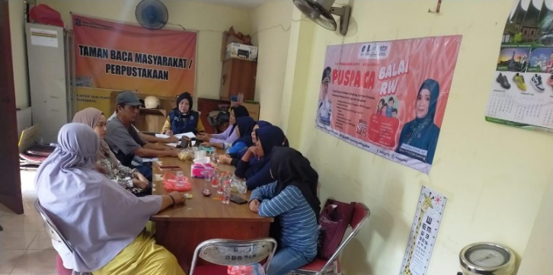
Gambar 2. FGD Bersama pihak terkait PUSPAGA

Kemudian bersama Kader Surbaya Hebat (KSH) dan Kasihkesra Kelurahan Gundih melakukan kunjungan ke rumah anak putus sekolah untuk menemui wali dan hasil yang di dapatkan yakni anak berhenti sekolah pada kenaikan kelas 2 SD dan sudah tidak mengikuti pembelajaran selama 4 tahun terakhir. aktivitas yang dilakukan saat dirumah selama tidak mengikuti pembelajaran formal di sekolah adalah membantu orang tua, main game, bermain bersama teman-teman, mengaji dan terkadang mengikuti kegiatan/latihan hadroh di TPQ. Orang tua dari anak putus sekolah ini juga tidak stabil dalam ekonominya untuk menyekolahkan anaknya kembali dikarenakan anak sudah berhenti sekolah selama 4 tahun dan di sarankan untuk mengambil sekolah kejar paket.
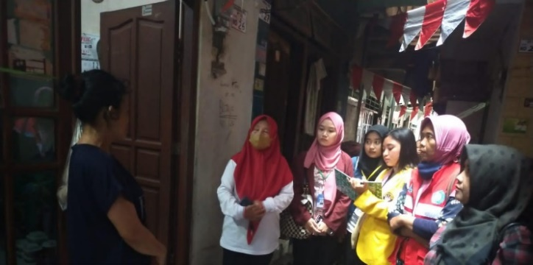
Gambar 3. Melakukan kunjungan ke rumah anak putus sekolah

Tim pendamping sepakat bersama Kader Surabaya Hebat (KSH) dan staf terkait untuk memberikan pendampingan belajar bagi anak putus sekolah di luar lingkungan sekolah. Selanjutnya, tim bersama KSH melakukan pendataan terhadap anak-anak putus sekolah yang akan menerima pendampingan ini. Tujuan dari pendampingan belajar ini adalah agar anak-anak putus sekolah tetap dapat mengikuti pembelajaran di luar sekolah, meningkatkan prestasi belajar mereka, memperoleh pengetahuan, dan mengembangkan keterampilan.
Pada awal pertemuan tim pendamping dengan anak-anak, tim melakukan konseling dan pendekatan kepada anak-anak tersebut untuk memperoleh informasi yang dapat mendukung pendampingan sesuai kebutuhan mereka. Beberapa anak mengungkapkan alasan berhenti sekolah, seperti mengalami perundungan dari kakak kelas yang sering memaksa meminta uang saku mereka atau dari teman sekelas yang melakukan intimidasi, sehingga mereka merasa malu dan enggan kembali ke sekolah. Ada juga anak yang memutuskan berhenti sekolah karena kesulitan belajar, seperti belum mampu membaca dan menulis saat di kelas 3 SD, serta mendapat hukuman dari guru. Selain itu, masalah ekonomi keluarga dan kurangnya perhatian dari orang tua terhadap pendidikan anak turut memengaruhi keputusan anak untuk berhenti sekolah. Kurangnya perhatian dari orang tua, seperti tidak mendampingi saat belajar, tidak melengkapi fasilitas belajar, serta kurangnya pemantauan terhadap pergaulan anak, berdampak pada motivasi belajar dan perkembangan anak secara keseluruhan.

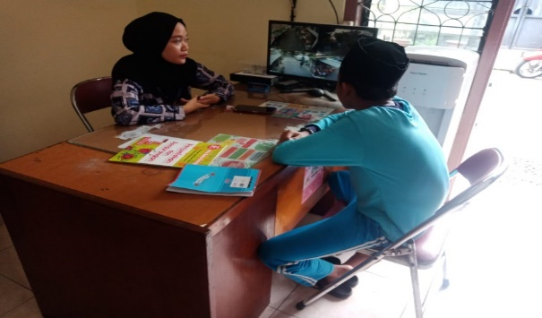
Gambar 4. Konseling Anak Putus Sekolah
Tahapan berikutnya adalah menyusun rancangan pendampingan untuk anak putus sekolah agar pendampingan yang diberikan sesuai dengan kebutuhan mereka. Rancangan ini dilakukan oleh tim. Fokus pendampingan mencakup keterampilan numerik, membaca, dan menulis, serta pemberian psikoedukasi dan pendidikan moral. Selain itu, disertakan juga motivasi belajar melalui cerita inspiratif yang disampaikan lewat film kartun. Tahapan pendampingan belajar yang diberikan meliputi: 1) Pendampingan dalam pelajaran yang sulit bagi mereka, seperti menghitung, membaca, dan menulis, 2) Tanya jawab, 3) Ice breaking, 4) Motivasi agar mereka lebih bersemangat belajar, dan 5) Pemberian reward.
Pendampingan belajar dilaksanakan selama 3 bulan, yakni Oktober, November, dan Desember di balai RW 1 Kelurahan Gundih Kecamatan Bubutan. Program pendampingan dimulai pada 11 Oktober 2023, di mana tim melakukan pendekatan kepada anak putus sekolah dan memberikan pelajaran numerik serta keterampilan membaca dan menulis. Buku yang digunakan dalam pendampingan adalah koleksi yang tersedia di balai RW 1 Kelurahan Gundih. Anak-anak hanya perlu membawa buku tulis kosong dan alat tulis dari rumah, dan setiap sesi berlangsung selama 60 menit. Pada pertemuan pertama, beberapa anak belum mengenal huruf-huruf abjad, sehingga pada minggu pertama dan kedua, tim memfokuskan pada pengenalan dan hafalan abjad serta menyelesaikan soal-soal penambahan dan pengurangan dengan angka satuan.
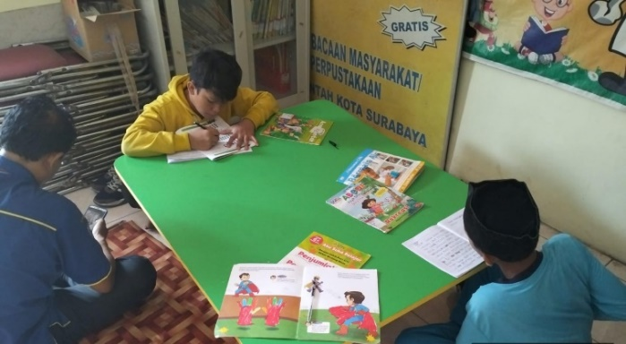
Gambar 5. Pendampingan Belajar
Pada pertemuan selanjutnya yakni di minggu ke 3 dan 4 perkembangan dari anak putus sekolah yang mulanya tidak mengenal abjad ia sudah mulai mengenal bentuk-bentuk abjad dan pelafalannya, dan dilanjutkan kepada pembelajaran penulisan abjad-abjad fasilitator mendikte abjad-abjad kemudian mereka menuliskan abjad yang telah di sebutkan oleh fasilitator. Pada minggu ke-4 anak sudah dapat menghafal huruf dan bentuk serta penulisan abjad dari A-Z, kemudian membacakan cerita kepada mereka dan menyuruh mereka menuliskan kembali agar terbiasa menulis dan memhami cara menulis yang benar. Dan mengenalkan pelafalan serta penulisan angka-angka puluhan,ratusan, ribuan dan puluhan ribu kepada mereka.
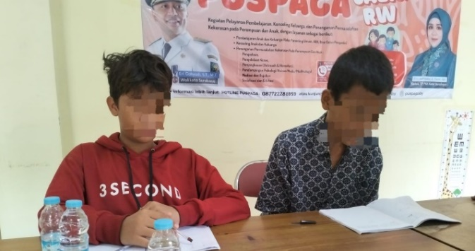
Gambar 6. Pendampingan belajar
Pada bulan selanjutnya anak terus dilatih untuk membaca, menulis dan menghitung dan perkembangan nya semakin meningkat, keterampilan membaca nya juga bertambah dari bulan Oktober dapat memahami dan menulis abjad di bulan November ia dapat mengeja kata dan menyambungkan nya menjadi satu kata. Untuk pembelajaran numerikal fasilitator memberikan pembelajaran seperti perkalian dan pembagian dengan angka-angka kecil, fasilitator mengajarkan mereka cara menghitungnya dan menemukan jawaban yang benar. Selain itu fasilitator juga memberikan Psiedukasi mengenai Kesehatan reproduksi serta kenakalan tujuan dari diberikannya psikoedukasi ini yaitu dapat menjadi bekal anak-anak untuk kehidupan sehari-harinya, melihat pergaulan pada masa kini mudah sekali anak-anak terbawa arus kepada pergaulan yang kurang baik apabila anak tidak mendapatkan pengawasan serta perhatian yang ekstra dari orang tua. Pemberian materi psikoedukasi ini di sajikan melalui video agar penyampaiaan materi tidak terasa membosankan, kemudian fasilitator memberikan penjelasan singkat mengenai materi yang disampaikan dalam video tersebut dan memberi kesempatan tanya jawab untuk anak-anak.
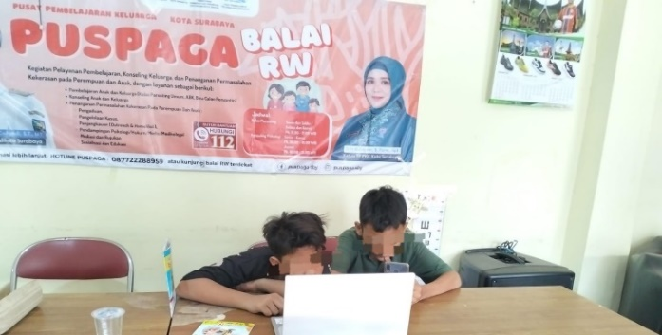
Gambar 7. Pemberian Psikoedukasi
Pada bulan Desember anak anak yang diberikan pendampingan belajar sudah mulai bisa membaca dan menulis dengan ejaan yang benar serta dapat menyelesaikan soal pertambahan dan pengurangan dengan jumlah yang besar, menyelesaikan soal pembagian dengan nilai yang besar menggunakan porogapit. Ice breaking diberikan apabila anak -anak sudah muali bosan dan jenuh dengan pelajaran dengan memberikan games tebak-tebakan untuk anak-anak. Fasilitator terus memberikan pembelajaran dan memberikan bantuan mengenai kesulitan anak dalam belajar agar anak-anak dapat meningkatkan prestasinya melalui pendampingan ini. Selain itu fasilitator juga memberikan motivasi kepada anak-anak melalui cerita inspiratif yang sesuai dengan apa yang ia cita-citakan agar mereka lebih bersemangat menjalani proses belajar dan apabila ada kesempatan untuk bersekolah lagi mereka tidak akan menyia-nyiakan kesempatan itu dengan belajar lebih tekun dan serius. Fasilitator juga memberikan reward pada tiap hari jumat karena mereka sudah mengikuti proses pembelajaran, reward yang diberikan yakni anak-anak boleh menonton film kartun yang ia inginkan selama 30 menit setelah kegiatan pendamingan selesai.
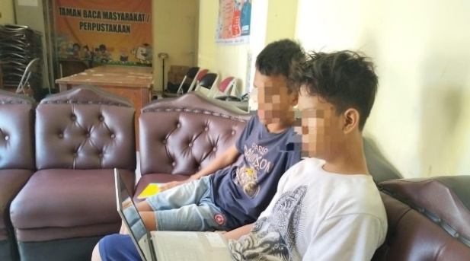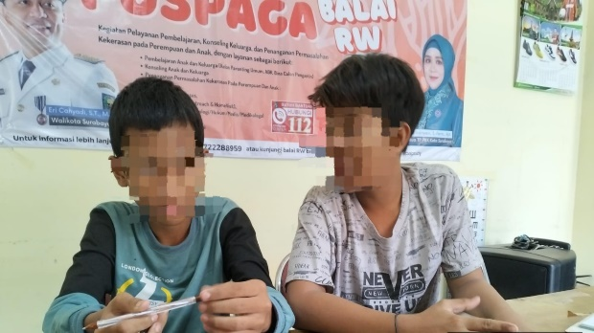
Gambar 8. Menonton Film Sebagai Reward Gambar 9. Pemberian Motivasi & Diskusi
Di sini fasilitator juga mengadakan kegiatan belajar bersama dengan siswa siswi SD di wilayah RW 1 yang tidak mengalami putus sekolah hal ini bertujuan sebagai terapi mental anak putus sekolah agar ia semakin percaya diri belajar bersama dengan teman-teman seusianya tanpa takut di rendahkan karena mereka putus sekolah. Dan anak yang tidak mengalami putus sekolah dapat memberikan bantuan maupun dukungan kepada temannya yang kesulitan dalam belajar tanpa mengejek maupun merendahkan temannya.
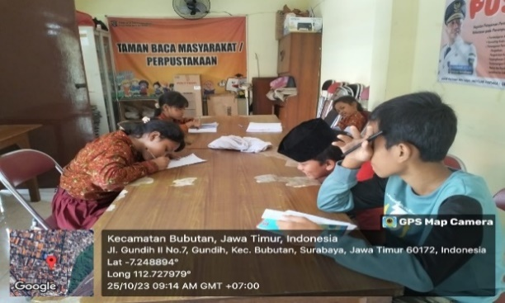
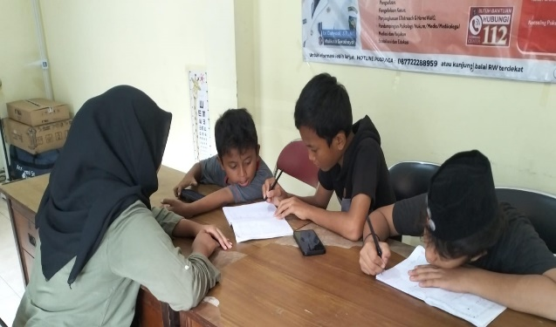
Gambar 10. Pendampingan Belajar Bersama Gambar 11. Belajar Bersama Siswa SD

Hasil yang diperoleh dari kegiatan pendampingan belajar kepada anak putus sekolah selama 3 bulan ini memberikan manfaat dan dampak kepada anak putus sekolah hal ini dibuktikan dengan antusias anak-anak dalam mengikuti kegiatan pendampingan, prestasi belajar yang terus meningkat dan semangat anak-anak ketika belajar mandiri di rumahnya masing-masing. Berikut adalah grafik perkembangan prestasi belajar anak – anak putus sekolah sebelum dilaksanakan pendampingan dan sesudah pendampingan :
Tabel 1. Grafik Perkembangan Pendampingan Belajar Subjek 1

Tabel 2. Grafik Perkembangan Pendampingan Belajar Subjek 2
Adapun kelanjutan dari permasalahan anak putus sekolah sedang dalam proses administrasi oleh pihak kelurahan dan kasih kesra sangat mendukung serta mengupayakan agar anak – anak dapat kembali melanjutkan sekolahnya ataupun mengikuti program kejar paket agar mereka mendapatkan Pendidikan formal dan melanjutkan apa yang telah menjadi cita-cita mereka.

KESIMPULAN
Program pendampingan belajar ini merupakan bagian dari kegiatan pengabdian kepada masyarakat yang bertujuan memanfaatkan waktu luang anak-anak putus sekolah, meningkatkan prestasi melalui pendidikan nonformal di balai RW, dan menumbuhkan motivasi belajar pada anak. Materi pendampingan disesuaikan dengan kebutuhan anak dan dilaksanakan dengan lancar. Anak-anak rutin mengikuti pendampingan selama tiga bulan, dengan pertemuan 4-5 kali setiap minggu, dan menunjukkan perkembangan signifikan dari awalnya tidak mengenal abjad hingga mampu menulis kata sederhana yang diberikan oleh tim. Kemampuan numerik anak-anak juga meningkat setelah diberikan latihan soal dan penjelasan cara penyelesaiannya. Motivasi belajar mereka tampak meningkat melalui keaktifan dalam mengikuti pendampingan dan melanjutkan pembelajaran di rumah bersama teman atau keluarga. Sementara itu, proses administratif untuk anak-anak putus sekolah sedang diupayakan oleh pihak kelurahan dan mendapatkan dukungan penuh agar anak-anak bisa melanjutkan sekolah formal atau mengikuti program kejar paket..

DAFTAR PUSTAKA

- Aisy Datul Roha, Nailufar Fanny, " Pengaruh Tingkat Kemiskinan Dan Angka Putus Sekolah Terhadap Pekerja Anak Di Indonesia," Jurnal Ekonomika Indonesia, vol. 11, no. 1, p. 51, Nov. 2021, doi : 10.29103/ekonomika.v11i1.7727
- Amalia Nur Ersa, Kholifah Nanik, Karimah Ulinnuha, Shobibaturrochma Dian, & Prastyo Putra Abdillah Moch, " Pengembangan buku edukasi bagi orang tua: kontribusi program PUSPAGA dalam peningkatan literasi pola asuh orang tua," KACANEGARA Jurnal Pengabdian pada Masyarakat, vol. 7, no. 3, p. 269, Agus. 2024, doi : 10.28989/kacanegara.v7i3.2185
- Anugrah Rindy, Safizal, Komalasari Elis, " Dampak Penggunaan Gadget Terhadap Kepribadian Siswa Sekolah Dasar," Jurnal Ilmu Pendidikan Dasar Indonesia, vol. 3, no. 1, p. 1-5, Des. 2023, doi : 10.51574/judikdas.v3i1.693
- Aristin Farista Nevy, " Faktor-Faktor Yang Berpengaruh Terhadap Anak Putus Sekolah Tingkat Sekolah Menengah Pertama (Smp) Di Kecamatan Bondowoso," Jurnal Pendidikan Geografi: Kajian, Teori, dan Praktek dalam Bidang Pendidikan dan Ilmu Geografi, vol. 20, no. 1, p. 30, Jan. 2015, doi : 10.17977/um017v20i12015p030
- Asmiati, Sumardi Lalu, Ismail M, Aladri Bagdawansyah, " Faktor-Faktor Penyebab Rendahnya Minat Melanjutkan Studi Anak Pada Masyarakat Nelayan di Desa Seruni Mumbul Kabupaten LombokTimur," Jurnal Ilmiah Profesi Pendidikan, vol. 7, no. 2c, p. 786 - 793, May. 2022, doi : 10.29303/jipp.v7i2c.645
- Darmawan Arif, Nairobi, Rusman Tedy, Novryanti, Palupi Anggi Widia, " Pendampingan Masyarakat Putus Sekolah Dan Tidak Mampu Guna Meningkatkan Taraf Ekonomi Keluarga Melalui Program Penuntasan Wajib Belajar 12 Tahun Di Pkbm Jaya Kesuma," Aptekmas : Jurnal Pengabdian Masyarakat, vol. 5, No 4, Des. 2022, doi : 10.36257/apts.v5i4.6344
- Darmawan dadan, Alamasyah Pamungkas Trian, Rosmilawati Ila, Participatory Learning and Actionuntuk Menumbuhkan Quality of Lifepada Kelompok Keluarga Harapan Di Kota Serang,” Journal of Nonformal Education and Community Empowerment, Vol 4 No. 2, Des 2020, Doi : 0.15294/pls.v4i2.41400
- Dewy Rafika, Lionardo Andri, Wulandari Novita, " Efektivitas Inovasi Program Layanan Tak Boleh Berhenti Sekolah bagi Anak Jalanan dan Putus Sekolah di Kota Palembang," Tanah Pilih : Journal of Local Politics and Government Studies, vol. 2, no. 1, p. 15 - 28, Mei. 2022, doi: 10.30631/tpj.v2i1.931
- Diana Shelly, " Strategi Penanganan Kesehatan Mental Anak Penyandang Disabilitas di Sekolah Al-Kaustar Jakarta Timur " Jurnal Integrasi dan Harmoni Inovatif Ilmu-Ilmu Sosial, vol. 1, no. 12, p. 1332 - 1343, Des. 2021, doi : 10.17977/um063v1i122021p1332-1343
- Hartono Roy, Kaharuddin Kaharuddin, Sudarsono Sudarsono, " Intervensi Pemerintah Terhadap Pendidikan Masyarakat Putus Sekolah Kecamatan Tanete Riaja Kabupaten Barru," Equilibrium : Jurnal Pendidikan , vol. 7, no. 1, pp. 192 - 197, Jan - Jun. 2019, doi : 10.26618/equilibrium.v7i1.2614
- Irfan Fahmi , " PENGEMBANGAN E-LEARNING UNTUK PEMBELAJARAN SEKOLAH NONFORMAL," Alfatih :Jurnal Pendidikan dan keislaman , vol. 7, no. 2, p. 157 – 178 , Jul - Dec. 2019, doi : 10.31941/delta.v7i2.926
- Istiqomah Farikha & Amin Abdul, " Konsep Diri dan Kecemasan Remaja Putus Sekolah," Jurnal Psikologi , vol. 7, no. 2, p. 104-121, Jul. 2021, doi : 10.35891/jip.v7i2
- Kumala Rizma & Lessy Zulkipli, " Analisis Hasil Asesmen dan Intervensi pada Remaja Putus Sekolah," Jurnal Pendidikan Tambusai, vol. 7, no. 3, p. 01-05, Des. 2023, doi : 10.31004/jptam.v7i3.12310
- Kustanto Fredy, “Peningkatan Hasil Belajar Siswa Dalam Pembelajaran Matematika Melalui Metode Participatory Learning Pada Materi Keliling Dan Luas Bangun Datar”, Jurnal Ilmiah Mitra Swara Ganesha, Vol 2 No 2, Jul 2015.
- Limbong Samuel Apriandi & Tutrianto Rio, " Delinkuensi Pada Anak Putus Sekolah (Studi Kasus Pada 3anak Putus Sekolah Di Smp X Kecamatan Mandau Kabupaten Bengkalis)," Triwikrama: Jurnal Ilmu Sosial, vol. 3, no. 12, Jun. 2024, doi : 10.6578/triwikrama.v4i1.4167
- Mujiati, Nasir, Ay Ashari, "Faktor-Faktor Penyebab Siswa Putus Sekolah," Jurnal Pendidikan dan Ilmu Pengetahuan, vol. 8, no. 3, p. 1, Sep. 2018, doi : 10.30651/didaktis.v18i3.1870
- Rahayu Esa Winkhey, " Kasus Anak Putus Sekolah Di Desa Danau Rata Kecamatan Sungai Rotan Kabupaten Muara Enim," Symfonia: Jurnal Pendidikan Agama Islam, vol. 1, no. 2, Aug. 2021, doi : 10.53649/symfonia.v1i2.11

